空地（特装）展位申报资料清单
图纸类：
- 设计方案图
- 配电系统图
- 配电平面图（请务必标注朝向及电箱位置）
- 力学结构图（双层特装展位需提供）
图表类：
- 表一：空地（特装）展位施工申请表
- 表二：展位用电及押金申报表
- 表三：展位搭建安全承诺书
- 表四：展位用电安全承诺书
- 表五：安全管理员职责承诺书
- 表六：施工安全管理处罚规定
证照类：
- 施工单位电工有效操作证明的复印件
- 承建商营业执照复印件
- 承建商法定代表人身份证复印件
- 展览会责任险及第三者责任险保单复印件（原件备查）
- 设计方案图纸要求：
    - 设计方案图纸必须包含：标明尺寸的平面图、立面图、正面图、侧面图、效果图及装修使用防火材料说明。
    - 图纸右下方图框标注以下内容：展位号、参展公司名称、展位面积、总用电量、展位最高高度、背墙高度。
    - 所有图纸请用A4纸打印，请勿使用废旧纸张。
    - 彩色效果图图样不得少于2个视图。
    - 提供的展位图样比例不得少于1∶100。
    - 如果展位高空部分设计有封顶的，请标示材质和配备悬挂式ABC干粉灭火器。
    - 消防装置正面1.8米内不得有任何形式阻挡！
    - 临通道展位开口面不得封闭超过50%，且不能连续封闭。
    - 请在图纸上详细标注电箱位置，主场承建商将尽量按照要求放置电箱（申报电箱情况特殊，无法满足的除外）。如无标注，电箱将随机摆放。电箱必须靠近通道，不得隐藏或者阻挡。不符合要求的，展馆电工将自行摆放。电箱位置如需更改，将收取移位费。
    - 未经主办单位同意，展商不得随意搭建舞台。
★表一：空地（特装）展位施工申请表
展览名称：2016年广州国际专业灯光、音响展览会
展馆、展位号：
  - 展位资料：
展位面积： × = 平方米
展位最高高度： 米 背墙高度： 米
展位用电功率： 瓦 是否双层展位：

  - 参展商资料：
参展商公司：
参展商负责人： 联系电话：
  - 承建商资料：
承建商公司：
承建商负责人： 联系电话：
手机号： 邮箱： QQ号：

安全员姓名： 手机号：
值班电工姓名： 值班电工证号：

承建商负责人签字： 公章：

★表二：展位用电及押金申报表
展览名称：2016年广州国际专业灯光、音响展览会
展馆、展位号： 展台面积： 平方米
参展商： 承建商（公章）：
承建商联系人： 电话： 手机： 邮箱：
序号 | 项 目 |  | 费用单价(元) |  |  |  | 数 量 | 总价（元）
 |  |  | 1月15日及以前 |  | 1月16日至2月23日(加收30%) | 2月24日起  (加收50%)
费用项目：（以下所列费用为一个展期的费用）
 | 单相10A/220V(2200W) |  | 800.00 |  | 1040.00 | 1200.00
 | 单相16A/220V(3500W) |  | 1000.00 |  | 1300.00 | 1500.00
 | 三相10A/380V(5000W) |  | 1300.00 |  | 1690.00 | 1950.00
 | 三相16A/380V(8000W) |  | 1800.00 |  | 2340.00 | 2700.00
 | 三相20A/380V(10000W) |  | 2200.00 |  | 2860.00 | 3300.00
 | 三相25A/380V(13000W) |  | 2600.00 |  | 3380.00 | 3900.00
 | 三相32A/380V(16000W) |  | 3000.00 |  | 3900.00 | 4500.00
 | 三相40A/380V(20000W) |  | 3500.00 |  | 4550.00 | 5250.00
 | 三相50A/380V(25000W) |  | 4200.00 |  | 5460.00 | 6300.00
 | 三相63A/380V(30000W) |  | 5000.00 |  | 6500.00 | 7500.00
 | 电箱移位费 |  |  |  |  | 200.00
 | 场地管理费 |  | 33.00每平方米
 | 施工证  （每9平方米免费配2个） |  | 超出按20元/个收费
 | 车证（每展位免费配2个） |  | 超出按50元/个收费 |  |  |  | 个
费用合计：
押金项目：（经检查没有造成任何损失的，在撤展后全额退回）
 | 一级保护电箱押金（含15米电缆） |  |  | 1500.00
 | 54㎡及以下展位 | 施工押金 |  | 5000.00
 |  | 安全押金 |  | 10000.00
 | 55-108㎡展位 | 施工押金 |  | 8000.00
 |  | 安全押金 |  | 15000.00
 | 109㎡-199㎡展位 | 施工押金 |  | 10000.00
 |  | 安全押金 |  | 20000.00
 | 关于200㎡及以上展位的施工押金金额请与我司联系
请填选(二选一): 交纳安全押金（ ） 购买展览会责任险及第三者责任险（ ）
押金合计：
总金额合计：
★注意(必读)：
1、关于押金：押金包含施工押金及安全押金。施工押金为必交项，每个特装展位必须缴交。安全押金如在已经购买该展位的《展览会责任险及第三者责任险》并提交验证后，可免交。安全押金仅为发生意外情况时，作紧急备用金使用。如所需费用（赔偿金、罚款、治疗费等）超出安全押金部分则由承建商（或参展商）承担。故为安全起见，购买展览会责任险是最佳选择。200㎡及以上展位必须购买展览会责任险及第三者责任险，施工押金金额，请联系我司咨询。
2、关于保险：请在领取施工证时，带备已购买的展览会责任险及第三者责任险原件以供查验，未能提供此文件，必须缴交安全押金后，方可办理进场施工手续。
3、为安全起见请勿在照明电路接入动力负载。否则所产生的不良后果及相关责任由参展商负全责。 建议展商申请专用的动力电路接入动力负载。
4、关于展位用电费用含：电费（整个展期）、电箱租金、15米电缆费、辅料及人工费，如使用电缆长度超出15米，另行加收电缆租金（63A以下:25元/米；63A-100A：35元/米；150A：50元/米；200A：60元/米；250A：80元/米；300A及以上：100元/米）。承建商须自行准备二级保护电箱接入。
5、现场电箱移位、变换、取消等动作须收取移位费。
6、如需租用24小时用电电箱至少须进场前15天申报，批准后，按相应用电费用收费标准乘以3计收用电费用。

★保险说明
- 未缴交安全押金的特装展位必须购买展览会责任险及第三者责任险1、购买保险的目的：
为了使参展商和承建商更好更顺利地参展和进行施工作业，为了确保现场施工工人及工人以外的第三者的人身安全，以及保障展览会展位搭建安全等，故要求必须购买展览会责任保险。
同时，请在申报资料时提交已购买的展览会责任险及第三者责任险复印件备案；在领取施工证时，将原件交给主场承建商查验。未提供此文件的承建商，不派发施工证，并禁止进场施工。
2、保险险种：展览会责任保险
保险险种必须要展览会责任保险，该保险中必须包括：展览会建筑物责任险及第三者责任险。
- 有关保险的咨询：请联系所在展馆的主场服务负责人。

★表三：展位搭建安全承诺书
展览名称：2016年广州国际专业灯光、音响展览会
展位搭建安全承诺书
此表于治安、消防报审时送保卫处消防科。
参 展 商： |  | 承 建 商：
负 责 人： |  | 负 责 人：
手 机： |  | 手 机：
特装展位总面积： | ㎡ | ★注意：二楼请另外注明
展位施工安全管理人员名单（双层建筑必须配备2名安全管理员）
安全管理员姓名 | 责任区域（展位号） | 手机 | 身份证号码
参展商承诺 | 我单位承诺，我们将督促设计和承建单位严格按照国家有关装修工程强制性技术规范、标准和《展馆消防安全规定》的要求进行设计和施工，如有违反，愿承担连带责任。  负责人签名： （单位盖章） 日期：
承建商承诺 | 我单位承诺，严格按照国家有关搭建工程强制性技术规范、标准和《展馆安全管理规定》的要求进行设计和施工。确保展览期间(含筹、撤展)的展位结构安全和施工安全。对所承建展区因施工安全问题所引发的展位坍塌、坠物、失火等原因造成现场人员伤亡或财产损失，负有不可推卸的责任，并承担由此而引起的相关责任。  本单位承诺接受主场承建商及展览会有关部门的监督管理，切实贯彻安全保障措施和整改措施，及时消除隐患，确保安全。  负责人签名： （单位盖章） 日期：  安全员签名：

★表四：展位用电安全承诺书
展览名称：2016年广州国际专业灯光、音响展览会

展位用电安全承诺书

为配合中国对外贸易中心（集团）（以下简称“展馆方”）做好中国进出口商品交易会展馆展馆展览展位安全用电管理工作，明确责任、规范管理、确保安全，营造安全可靠的展览环境，根据《中国进出口商品交易会展馆展馆安全用电管理规定》（以下简称《规定》），本单位 作为 （展览会） （展位号： ）的使用单位，与该展位施工承建商 特此承诺：

一、严格遵守《规定》，对筹撤展及开展期间因电器违章安装或违章用电所引起的一切后果负直接责任；并承担相应的经济和法律责任。
二、指定专人负责本展位在展览筹撤展及开展期间的用电安全保障，做好筹撤展及展出期间的现场值班维护，及时消除用电安全隐患，确保展位安全。
三、服从主场承建商及展馆方有关部门的监督管理，切实落实用电安全和整改的措施。

本承诺书一式叁份，展馆方执两份、主场承建商执一份，自签字并加盖公章之日起生效。本承诺书是特装申报的必要附件。

参展商： 承建商：
（公章） （公章）
法定代表人或安全责任人（签名）： 法定代表人或安全责任人（签名）：
现场安全责任人或现场电工： 现场安全责任人或现场电工：
联系电话： 联系电话：
日期： 年 月 日 日期： 年 月 日

★表五：安全管理员职责承诺书
展览名称：2016年广州国际专业灯光、音响展览会

安全管理员职责承诺书

参 展 商： |  | 承 建 商：
安全管理员： |  | 身份证号：
手 机： |  | 特装展位总面积： |  |  | ㎡
安全员承诺

本人 身份证号： 作为本次展览会展位号： .参展商： 的安全管理员。我承诺做到以下各项：

1、认真阅读本手册及各项管理规定、认真贯彻“安全第一”“安全无小事”的方针去管理本展位的搭建工作。
2、严格按照国家装修工程强制性技术规范、标准和《展馆消防安全规定》的要求进行施工
3、在布撤展期间，不脱离工作岗位，确保展览期间(含筹、撤展)的展位结构安全和施工安全。
4、对承建展位因施工安全问题所引发的展位坍塌、坠物、失火等原因造成现场人员生命及财产损失，负有不可推卸的管理责任。对事故中的伤者，具有第一时间转送医院及垫付医疗费用的责任。
5、服从本次展会主办单位、主场承建商和展馆安保人员的监督管理，切实贯彻安全保障措施和整改措施，及时消除隐患，确保安全。
6、负责专人办理所有相关的现场业务（如开放行条、签署清场情况表等）。
7、保管好施工证，做到不遗失、不转交他人使用。
8、确保每个施工人员都佩戴安全帽、登高作业都使用安全带，人字梯必须用金属连接（不得使用布条简易连接）、脚手架不能超过2层且移动时人必须回到地面。
9、在撤展过程中，做到不推倒、拉倒展位构件；不将展位转给其他人员拆卸。

安全管理员签名： 公司公章：
日期：
安全管理员身份证复印件正面 |  |  | 安全管理员身份证复印件背面

★配电系统图
请参照以下图例绘制贵司展位的配电平面图：
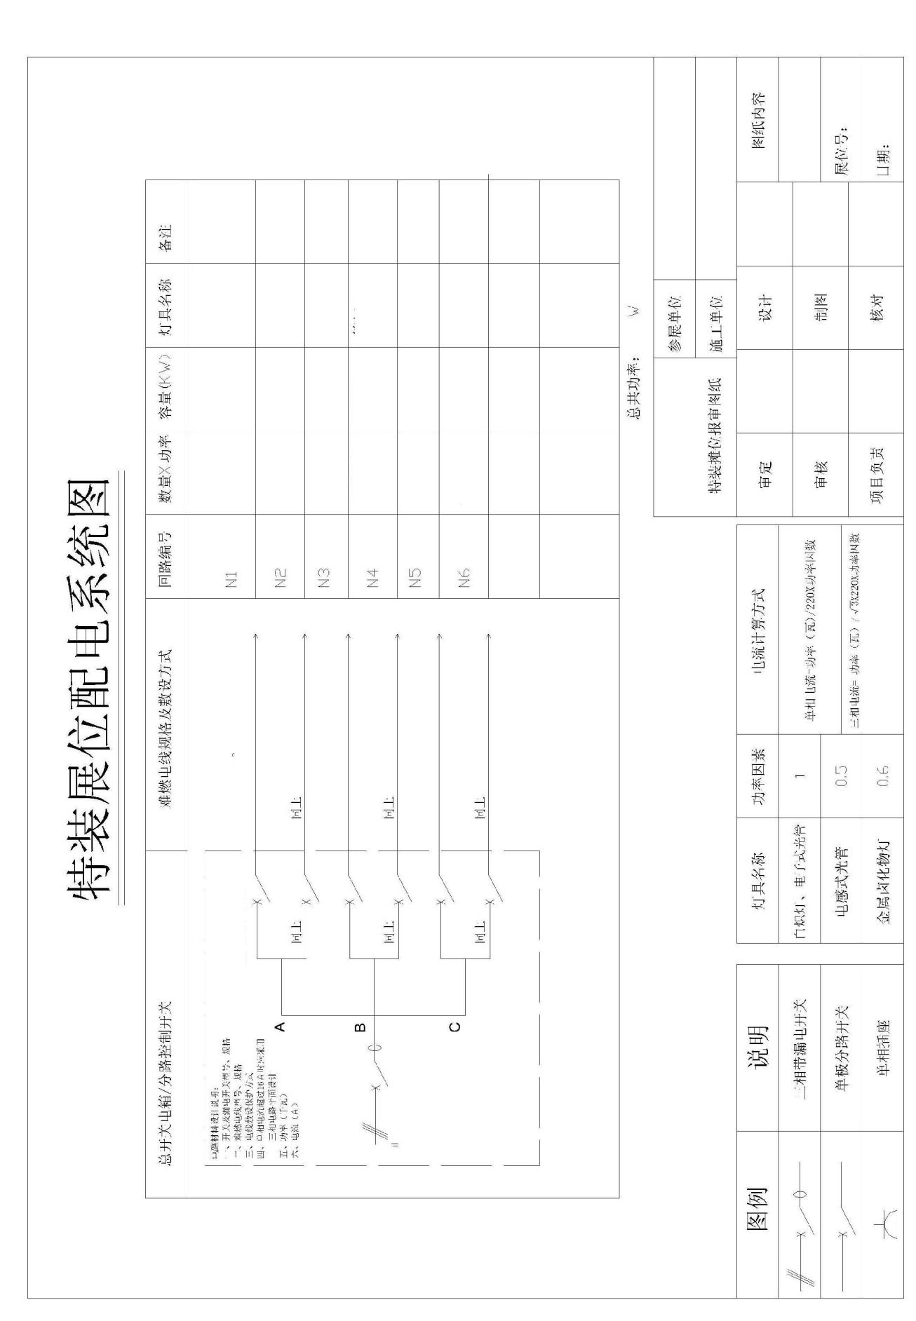

★配电平面图
请参照以下图例绘制贵司展位的配电平面图（请务必标注朝向和电箱位置）：
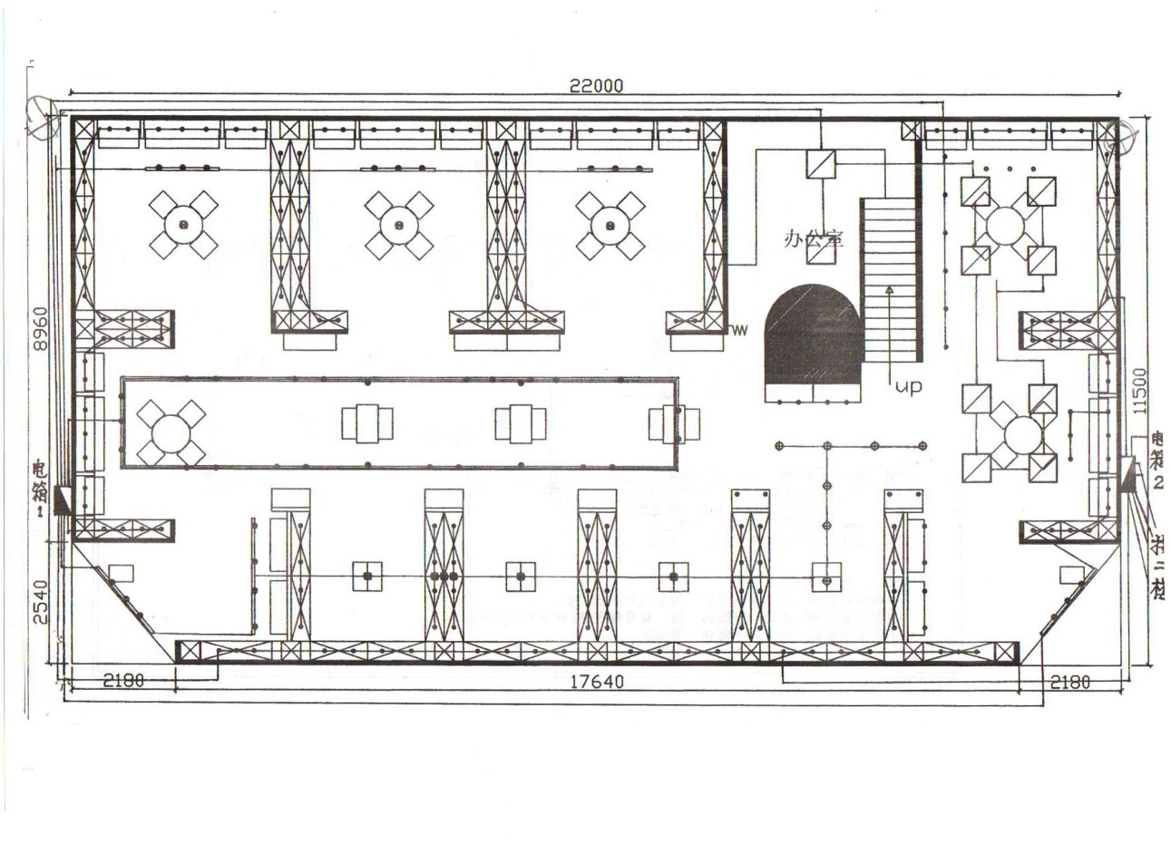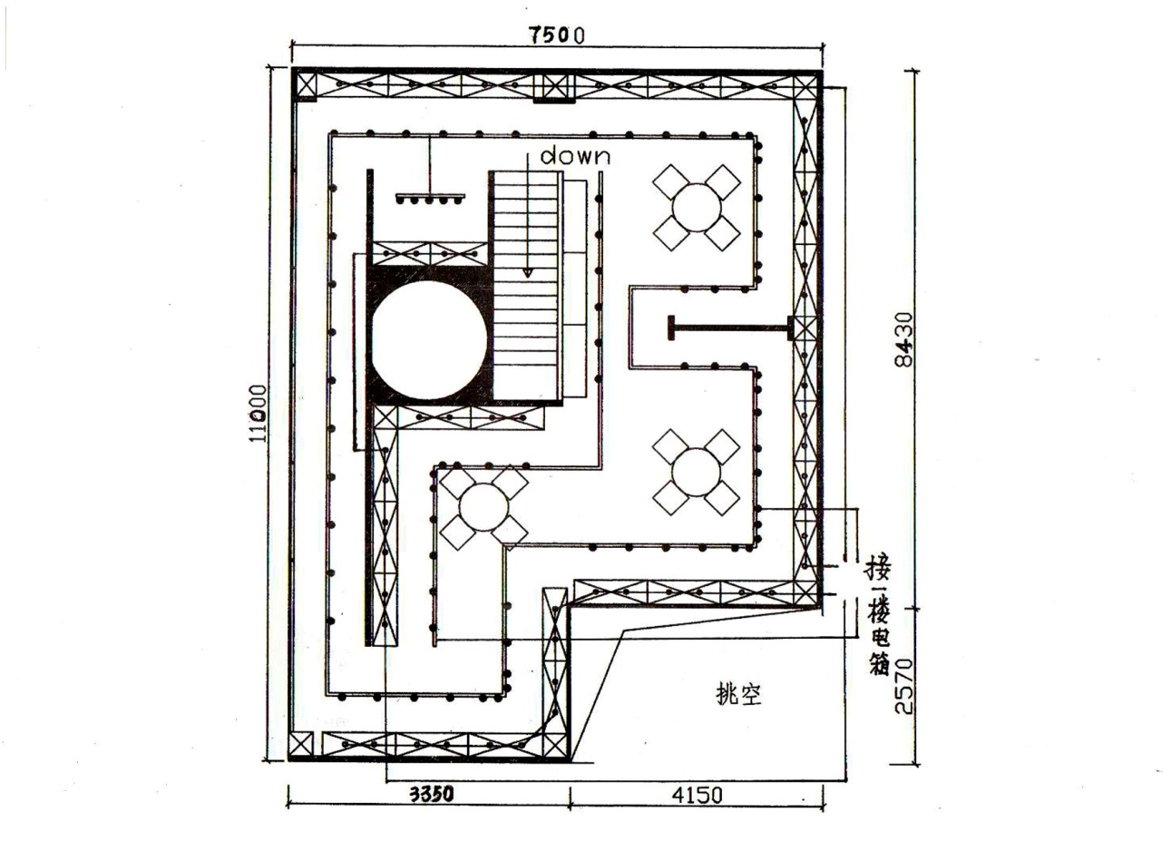

★表六：施工安全管理处罚规定
说明：施工单位若违反管理规定，以致在整个施工、展出及撤展期间发生展位坍塌，人员伤亡，消防事故等，施工单位负有所有责任，并负担因此带给展馆方、主办单位及主场承建商的一切经济损失。
主场承建商将视违规情况轻重程度对施工单位予以口头或书面警告、扣除施工押金、另加处罚等。为了保障施工和展出的过程更顺利的进行，凡进场施工的单位或企业都应该遵守展览会的各项规章制度，并签订《施工安全管理处罚规定》并严格执行。处罚规定项目如下：
类别 | 序号 | 处罚内容 | 处罚方案
用 电 安 全 | 1 | 未申报用电或未交清费用，私自接电 | 补交费用并罚款2000元
 | 2 | 违反电器安装施工规范、无有效证件从事电器施工操作等 | 罚款1000元
 | 3 | 使用禁用电料（如霓虹灯、高温碘钨灯、高温石英灯、平行线、麻花线等），违反电工操作规定 | 罚款1000元
 | 4 | 搭建及开展期间，每日闭馆后不切断展位电源（已申请24小时用电除外） | 每展位每次扣500元
施 工 安 全 | 1 | 未经书面允许，在展览馆内动用明火作业， | 没收作业设备，并罚款2000元
 | 2 | 展厅内调漆、喷漆、刷漆等 | 罚款500元
 | 3 | 展台施工使用易燃、易爆物品（稀料、酒精等） | 罚款1500元
 | 4 | 使用电锯、电刨、电切割等工具作业时，出现火花现象 | 罚款1000元
 | 5 | 撤展时，野蛮拆卸展台、推倒展台 | 罚款3000元
 | 6 | 撤展时，私自将展台结构卖于个人及单位拆除，导致未清场干净 | 罚款3000元
 | 7 | 对展馆和主场承建商工作不予配合，即警告后而不整改 | 罚款500元
 | 8 | 施工过程中未按规定佩带安全帽，登高作业未使用安全带 | 每人次罚款100元
 | 9 | 施工过程中未配备灭火器 | 每展位罚款800元
 | 10 | 施工时阻塞展厅通道，防碍他人通行 | 每展位每次罚款1000元
知识产权 | 1 | 未经许可而使用其他公司图纸施工而造成纠纷 | 除自行赔偿对方外，另从押金中罚款1500元
 | 2 | 发现图纸有争议而不循正规途径解决而造成重大纠纷（或在现场闹事） | 除报警外，罚款3000元

展台  （包括标准展位） | 1 | 展台搭建出现结构失稳等重大安全隐患 | 罚款2500元
 | 2 | 展台连接水源的设备未连接好造成泄漏 | 罚款2000元，并赔偿展馆因此带来的损失
 | 3 | 阻塞消防通道、消防卷帘门、紧急出口、消防设施、公共通道、配电柜以及摄像头等 | 罚款1500元
 | 4 | 展台搭建使用各种可燃纺织物品、木质结构未刷防火涂料 | 罚款2000元
 | 5 | 背靠背展台与相邻展位间的结构高于对方展位，但背部未做白色遮盖 | 罚款1000元
 | 6 | 背靠背展台相邻墙面，高出对方部分上出现任何公司的名称和商标，而没有与相邻展位相隔至少0.5米，且接到通知后2小时内未完成整改 | 罚款1000元
 | 7 | 展台搭建超过规定高度或超出规定面积 | 超高罚款2000元，  超出面积1平方米/1000元  （不足1平方米按1平方米计算）
 | 8 | 未经书面许可，搭建展台及各种活动布置利用展馆顶部、墙面、柱子、栏杆、门窗及各种专用管线吊挂、捆绑、钉钉、粘贴 | 按每1平方米250元处罚  （不足1平方米按1平方米计算）
 | 9 | 标准展位在展位铝制支架和展板上钉孔、喷涂、锯裁和使用发泡双面胶类强力粘胶等 | 标准展位：展板200元/块 ；  铝柱250元/支 ；扁铝200元/m
 | 10 | 在标准展位内搭建桁架 | 必须马上整改且罚款1000元
 | 11 | 桁架未安装底座 | 必须马上整改且罚款1000元
 | 12 | 桁架连接未使用专用套筒、插栓及环扣 | 必须马上整改且罚款1000元
 | 13 | 施工证转借他人使用 | 100元/次
展馆清洁 | 1 | 向馆内地沟或洗手间倾倒废油等废弃物 | 罚款2500元
 | 2 | 撤展时未将施工垃圾清理干净 | 罚款2500元
注意：以上罚款将在施工押金中扣除。违反规定且接到通知后拒不进行整改的单位，主场承建商有权采取措施停止其展台施工，并扣除全部施工押金。如施工押金不足以抵偿实际支出 /罚款，主场承建商有权追收参展商有关之差额。施工单位累计受到5次处罚，主场承建商将取消其在广州国际专业灯光、音响展览会的施工资格，并在行业内公示及通知各展览会主办单位及展览馆。
我司已认真阅读以上规定并将严格执行，如有违反，同意按上述标准接受处罚。
展位承建商（公章）：
法定代表人或安全责任人（签名）：
现场安全员：
联系电话：
日期：年 月 日

空地（特装）展位申报主场服务联系方式：
区域 | 展馆号 | 联系电话 | 电子邮箱
一楼展馆 | 1.1, 2.1 | 83550680 | SL1@d-make.com.cn
 | 3.1, 4.1 | 83540705 | SL2@d-make.com.cn
 | 5.1, 6.1 | 83516348 | SL3@d-make.com.cn
 | 7.1，8.1 | 83541756 | SL4@d-make.com.cn
二楼展馆 | 1.2, 2.2 | 83550960 | SL5@d-make.com.cn
 | 3.2, 4.2 | 83550586 | SL6@d-make.com.cn
 | 5.2 | 83546809 | SL7@d-make.com.cn

申报资料快递信息：
地 址：广东省 广州市 越秀区 连新路171号广东科学馆东楼209室
收件人：（一楼展馆）于卉 电话：020-83541756
（二楼展馆）陈伟杰 电话：020-83546809
注：请勿寄到付件，所有到付件我司一律拒收。由此造成的申报延误，我司概不负责。

空地（特装）展位搭建申报注意事项
- 空地展位承建商请于2016年1月15日前（含15日）向主场承建商办理特装申报（标准展位展商需三相用电或超过500W用电亦按此办理）。 逾期申报将产生附加费：2016年1月15日后加收30%，2月24日后加收50%。
- 电费及场地管理费请务必在2016年2月17日（含17日）前交清，逾期交费将加收附加费（详见《缴费及押金指引》）。
- 展商或搭建商请按照安全用电规程及展馆规定安装电器设备。展商在进场后的实际用电量如大于申报用电量，需增大用电量时，必须按现场价格补回差价。
- 如所需的用电量在后述表格未有列出，请与我们联系。
- 为保证贵司顺利参展，请务必按以下要求办理特装申报：
  - 请于截止日期2016年1月15日前向大会主场承建商按要求提交两套完整资料，详见《特装申报资料清单》。
  - 所有资料均用A4纸打印，一式两份并加盖公章，并于截止日期前快递至我公司。（快递到付、传真、Email、污损文件等资料我司一律不接收，因此而造成的申报延误，视为逾期申报，我司概不负责。）
  - 我司将会对通过预审合格的展位承建商发送《主场服务订单》，展位承建商务必在规定的时间内缴清相关费用及押金。否则视为逾期申报。

